Slavnost Ježíše Krista Krále C
Lk 23, 35 - 43
Motto: Pán Ježíš je král, a přece se za nás nechal zabít.
Zamyšlení:
Víš, jak se jmenuje dnešní neděle? Má speciální název, protože už je poslední v liturgickém roce.
Slavnost Ježíše Krista Krále.
Ano. Dnes si připomínáme, že Pán Ježíš je králem všeho. Co to znamená, že je někdo král? Jak si ho představuješ?
Že vládne, ostatní ho musejí poslouchat, má spoustu peněz, zámek…
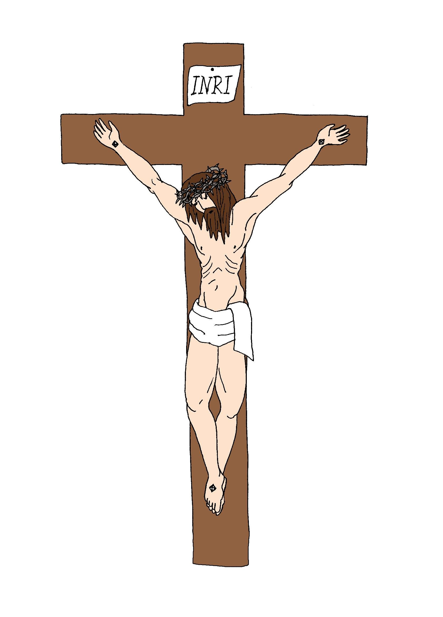
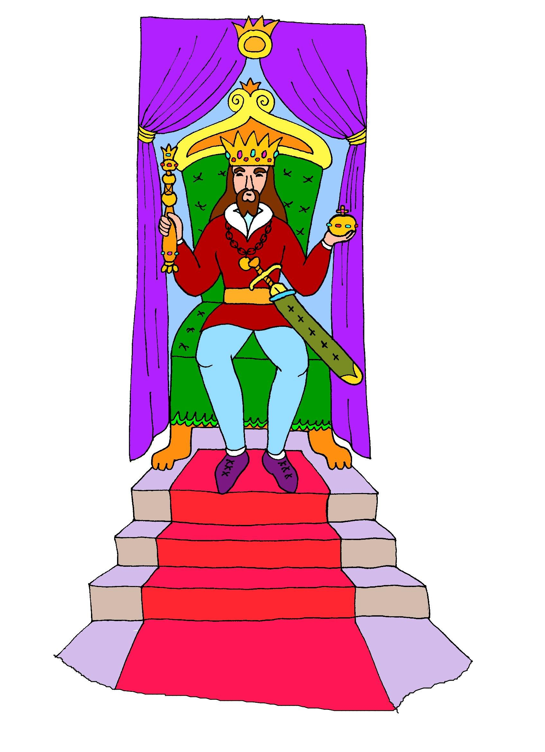
Ano. Pán Ježíš je také král, i když vypadá trochu jinak, než králové z pohádek. Podívejme se teď na tyto obrázky: kdo je na nich?

Nějaký král na trůně a Pán Ježíš na kříži.
Co má na hlavě král?
Korunu.
A co Pán Ježíš?
Má trnovou korunu.

Co má v ruce král?
Meč a žezlo.
A co Pán Ježíš?
Hřebíky.
A kde sedí král?
Na trůnu.
A co Pán Ježíš?
Visí na kříži.
Ano. Pán Ježíš se vzdal zlaté koruny, meče, žezla i trůnu a vyměnil je za trnovou korunu, hřebíky a kříž. Proč to udělal?
Protože nás má rád a chtěl nás vykoupit.
Ano. To, že Pán Ježíš nesedí na trůně, ale vůbec neznamená, že ho nemáme poslouchat. Právě naopak - měli bychom ho tím víc oslavovat, klanět se mu a poslouchat ho.
Závěr:
Budeme Pána Ježíše poslouchat a oslavovat.

